Sommaire :

Création d’une application de rencontre speciale pour joueurs

**« Adopte un Mate »**

Par Eric Lafon

**Nom du projet : Adopte un mate**

**Personne à contacter dans l’entreprise : Eric Lafon**

**Adresse : 6, avenue du Château, 31450 Labastide-Beauvoir**

Cahier des charges

**Tel : 06.03.95.60.59**

**Email : eric.lafon8173@gmail.com**

1. **Présentation**
2. 1. Les objectifs du site
3. 2. Les cibles
4. 3. Les objectifs quantitatifs
5. 4. Périmètre du projet
6. **Graphisme et ergonomie**
7. 1. La charte graphique

B. 2. Wireframe et Maquettage

1. **Spécificités et livrables**

C. 1. Le contenu de votre site

C. 2. Contraintes techniques

C. 3. Les livrables

C. 4. Le Planning

1. Présentation

* Ce projet est développé dans le cadre de la formation DevOps proposée par l’ADRAR (2021-2022) Il me servira de support pour mon oral lors de mon passage de titre.

**Analyse de l’existant :**

* Le langage de programmation utilisée actuellement

Les langages utilisés sont : Python, HTML, CSS, JavaScript et SQL

* La version du langage

Celle compréhensible.

* L’hébergement utilisé

Serveur personnel.

* Le type de site

Application web, directe via navigateur.

* Les documents concernant la charte graphique existante

Pour l’instant, pas grand-chose. Logo et style graphique à définir. Toutefois, des schémas se dessinent pour l’habillage du site. A mettre à jour régulièrement donc.

A. 1. Les objectifs du site :

Le site « Adopte un Mate » est un site de rencontre entre joueurs, afin de permettre de trouver rapidement un team-mate, avec lequel jouer ne devienne pas un calvaire (insultes, trolling etc…) L’inscription au service est gratuite.

1. 2. Les cibles :

Les personnes ciblées par cette application sont les joueurs, malheureusement nombreux, à être déçus par le comportement trop souvent toxique des mates randoms. Certains joueurs, ne jouent plus en ligne aux jeux qu’ils aiment pour cette raison. Il est dommage de devoir attendre la présence de plusieurs amis pour pouvoir lancer une partie, et de ne pas pouvoir jouer à un jeu quand on en a envie, juste parce que l’on sait que le risque est grand de tomber sur des joueurs insupportables. Les joueurs ciblés sont pour la plupart des joueurs de plus 22 ans, une grande partie de la toxicité en ligne venant, le plus souvent, de joueurs jeunes. L’âge minimum pour s’inscrire est fixé à 18 ans.

A. 3. Les objectifs quantitatifs :

Pour essayer de répondre au plus proche de la réalité, pendant la phase de test, j’espère atteindre la centaine d’utilisateurs. Certaines connaissances possédant de réseaux assez vastes pourront m’aider à atteindre cet objectif.

Le but est de convertir chaque visiteur en membre. Donc j’espère avoir également une centaine de membres pour la période de test.

Le site devrait contenir un peu moins d’une dizaine de pages. (7 prévues pour l’instant) et proposer des services de mise en relation et de chat.

A. 4. périmètre du projet :

Adopte un Mate sera exclusivement en français dans un premier temps. Une version en anglais sera envisagée seulement si l’application devient réellement disponible sur le marché.

Adopte un Mate sera exclusivement en version site web, mais pourrait devenir une application autonome ou mobile dans le futur.

Les services proposés nécessitent une inscription (gratuite) de la part des joueurs.

B. Graphisme et ergonomie :

B. 1. La charte graphique :

* La charte graphique sera dans les tons clairs exceptés pour la partie chat. Une graphie de type papier déchiré. Le ton sera de type second degrés et décalé. Pour l’heure, rien de concret en termes de graphisme n’est prêt.

1. 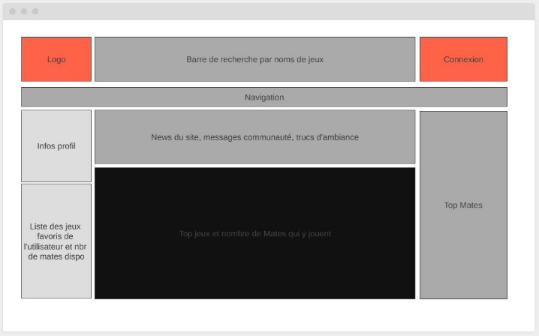2. Wireframe et maquettage :

*Plus de zoning et de visuels dans l’annexe « Maquettage »*

C. spécificités et livrables :

1. 1. le contenu de votre site :

Le site servira de mise ne relation entre joueurs. Il contiendra des listes de joueurs regroupés par jeux. Le système de notation fera ressortir en premier les mates les plus conviviaux.

C. 2. Contraintes techniques :

* Hébergement du site internet : se fera pour la phase de test sur mon serveur perso.
* La maintenance sera assurée par moi.

C. 3. Les livrables :

C. 4. Le planning :

Le planning : Mouhahahahaha